**EUROPA A SU ALCANCE IV**

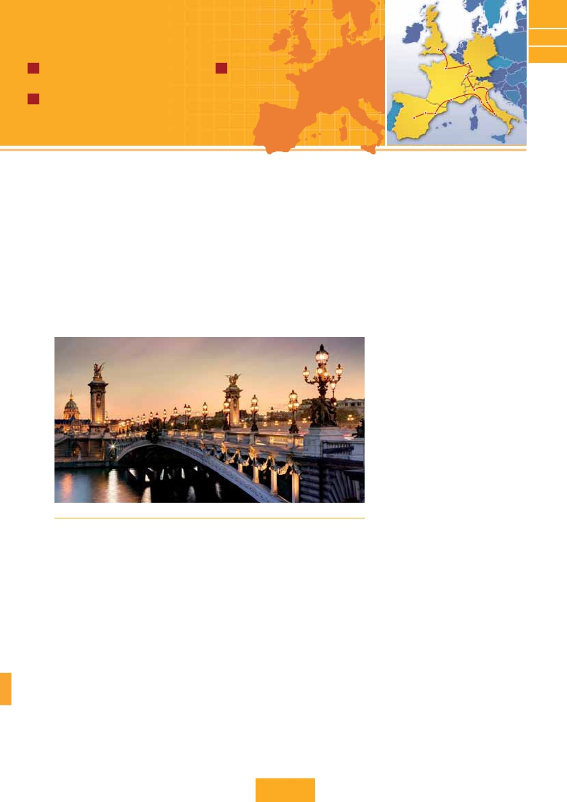

Londres, París, Frankfurt, Mulhouse, Verona, Venecia, Padua, Florencia, Asis, Roma, Pisa, Niza, Barcelona y Madrid

Londres

**EA4**

**AE4**

**AE5**

**19 días de Londres a Madrid**

**17 días de Londres a Barcelona**

París

Frankfurt

Heidelberg

J desde**2.235 $ US:** 3 comidas y 21 visitas J desde**2.010 $ US:** 3 comidas y 18 visitas

Mulhouse

Milán

Venecia

**17 días de Londres a Madrid**

Niza

Pisa

Florencia

J desde**2.040 $ US:** 3 comidas y 18 visitas

Zaragoza

Barcelona

Roma

DÍA 1 (Lunes)**LONDRES**

Llegada a Londres, asistencia en el aeropuerto y traslado al hotel.

Tiempo libre. Excursión opcional al Londres de noche, visita du-

rante la cual pasearemos por Picadilly Circus, Trafalgar Square,

Catedral de San Pablo, etc, al final de la visita efectuaremos una

parada en un típico “Pub” ingles, donde degustaremos su exce-

lente cerveza. Alojamiento.

DÍA 2 (Martes)**LONDRES**

**Desayuno buffet.** Por la mañana efectuaremos la visita pa-

norámica de la ciudad donde veremos: Westminster, centro

político de Gran Bretaña y de la Commonweatlh, la famosa

Torre del Reloj o Big Ben y la abadía de Westminster, todos

ellos genuinos representantes del gótico inglés. Asímismo ve-

remos el Palacio de Buckingham, residencia real donde dia-

riamente a las 11 horas tiene lugar el famoso cambio de

guardia, tan vistoso como espectacular. Aproveche la tarde

para visitar alguno de los magníficos museos: British Museum,

Tate Gallery o el interior de la Torre de Londres con las Joyas

de la Corona. Paseo por el Soho. Alojamiento.

DÍA 3 (Miércoles)**LONDRES**

Estancia en régimen de alojamiento y**desayuno buffet.** Día libre

en la ciudad más cosmopolita del mundo, para efectuar compras

y visitas de interés. En Knightsbrigde pueden encontrarse algunas

de las tiendas más elegantes de Londres, como Harrod´s. Asi-

mismo le proponemos visitar opcionalmente el Castillo de Wind-

sor, una de las residencias oficiales de la Reina, ha sido el hogar

de los soberanos por más de 900 años. Alojamiento.

DÍA 4 (Jueves)**LONDRES-PARÍS**

**Desayuno buffet.** Salida hacia Dover, cruce del Canal de La

Mancha en ferry y continuación en bus hasta París. Traslado al

hotel. Por la noche excursión opcional a París Iluminado.

DÍA 5 (Viernes)**PARÍS**

Estancia en régimen de alojamiento y**desayuno buffet.** Hoy ten-

dremos oportunidad de realizar diversas visitas y atractivos que

nos proporcionarán una gran visión de París. Iniciaremos con la

visita panorámica (inc) de la ciudad donde veremos: La Catedral

de Notre Dame, pieza maestra del arte medieval, el Barrio Latino,

La Soborna; El Panteón de los Hombres ilustres donde se en-

cuentra el mausoleo de Napoleón : El Palacio y Jardines de Lu-

xemburgo; La Torre Eiffel, símbolo de Francia y París; la Plaza

de la Concordia, la Opera y la Plaza Etoile con el Arco del Triunfo.

Embarque en el puerto de Lena para dar un paseo en barco (op-

cional) por el Sena. Bajo los románticos puentes de París el barco

va deslizándose a lo largo del río, y disfrutaremos de los célebres

monumentos que se concentran en sus orillas. A continuación

subida (opcional) al 2 º piso de la Torre Eiffel desde donde ob-

tendrá una panorámica única y bellísima de París. Terminaremos

el día con un recorrido a pie por Montmartre. Alojamiento.

DÍA 6 (Sábado)**PARÍS**

Estancia en régimen de alojamiento y**desayuno buffet**. Día libre

durante el cual podrá disfrutar de algunos de los siguientes mu-

seos o atractivos (opcional):

**• Palacio de Versalles**, el más suntuoso del mundo, que re-

cuerda la pretérita gloria de la corte francesa y fiel reflejo de la

voluntad de un rey; Luis XIV, el “Rey Sol”; destacan sus bellos

jardines y fuentes y su maravilloso Salón de los Espejos.

**• Museo de Louvre:** uno de los mayores museos del mundo.

DÍA 7 (Domingo)**PARÍS-Crucero por el Rhin-**

**FRANKFURT**

**Desayuno buffet** y salida hacia Boppard. Aquí embarcaremos

en el crucero (inc) que nos conducirá por la parte más bonita del

Rhin pudiendo admirar la Roca Loreley, una enorme roca maciza

Puente de Alexandre (París)

que aparece en la rivera derecha del río, en un estrecho Rhin,

donde el curso del río forma una “S” y nos muestra los antiguos

Castillos-Fortalezas de Rhin. Desembarque y continuación del

viaje hasta Frankfurt centro financiero y comercial de Alemania.

Presentamos la ciudad más internacional de Alemania a través

de la visita panorámica (inc) de la ciudad donde destacamos la

colegiata de Frankfurt, que era desde 1356 el lugar en el que se

elegían los reyes, el Auditorio y centro de Congresos, la Univer-

sidad fundada en 1914 lleva el nombre del hijo predilecto de la

ciudad: Johan Wolfgang Goethe. Alojamiento

DÍA 8 (Lunes)**FRANKFURT-HEIDELBERG-**

**MULHOUSE**

**Desayuno buffet** y salida hacia Heidelberg, donde efectuaremos

un recorrido con nuestro guía por la ciudad, donde destaca su

Universidad, su casco antiguo y sobre todo el Castillo, que fue

residencia de los príncipes electores del Palatinado, construido

sobre una fortaleza medieval y desde donde se obtienen amplias

vistas de la ciudad. Continuación hasta Mulhouse.**Cena** y alo-

jamiento.

DÍA 9 (Martes)**MULHOUSE–LUCERNA–VERONA-**

**VENECIA**

**Desayuno buffet** y salida hacia Lucerna, breve parada y conti-

nuación hacia Verona vía Milán. Llegada a Verona la ciudad de

Romeo y Julieta. Verona está construida casi por completo en

mármol rosa y blanco, característico de la región que tiene un

**316** PANAVISIÓN

Madrid

matiz rosado, dando la sensación de que el sol se está poniendo

perpetuamente. La que en tiempos fue bullicioso asentamiento

romano, es hoy una de las más prósperas y elegantes de toda

Italia. Tiempo libre para visitar la casa de Julieta, situada cerca

de Piazza Erbe, una compacta casona medieval con su típico

balcón, Continuación del viaje hasta Venecia.**Cena** y alojamiento.

Opcionalmente podremos realizar una visita a Venecia de noche.

DÍA 10 (Miércoles)**VENECIA**

Estancia en régimen de**media pensión.** Por la mañana, traslado

hac ia la Plaza de San Marcos, efectuaremos un crucero (inc)

por la laguna veneciana entre bellísimas vistas. Empezaremos

nuestra visita panorámica (inc) por la impresionante Plaza de San

Marcos, en la que se reúne arte griego, medieval, bizantino y ve-

neciano, formando un maravilloso conjunto arquitectónico con la

Basílica de San Marcos, la Torrre del Reloj, el puente de los Sus-

piros, Campanille y el Palacio Ducal. Visita a una fábrica de cristal

de Murano. Resto del tiempo libre en esta ciudad asentada sobre

118 islas en el mar Adriático. Aconsejamos pasear por sus típicas

callejuelas hasta el Puente Rialto y efectuar un paseo en góndola

(opcional) por los típicos canales venecianos. Alojamiento.

DÍA 11 (Jueves)**VENECIA-PADUA-FLORENCIA**

**Desayuno buffet.** Salida hacia Padua, ciudad universitaria,

donde destaca su magnifica Plaza Prato Della Valle y la Basílica

de San Antonio. Construida para albergar el sepulcro Santo. Con-

tinuación hasta Florencia, donde realizaremos la visita panorá-

mica de la ciudad (inc). Tras los pasos de Leonardo y Miguel

Angel, nos acercaremos a conocer las claves del Renacimiento.

En la Catedral de Santa Maria de las Flores, contemplaremos su

magnífica cúpula del arquitecto Bruelleschi. Visitaremos también

la Plaza de Signoria, el Palacio de Gobierno de los Medici y el

Campanille de Giotto. Resto del día libre. Opcionalmente podrá

visitar los Museos Florentinos y la Academia, donde prodrá dis-

frutar contemplando el famoso “David” de Miguel Angel y otras

obras maestras. Alojamiento.

DÍA 12 (Viernes)**FLORENCIA-ASÍS-ROMA**

**Desayuno buffet.** Salida hacia Asis. Visitaremos la Basílica de

San Francisco, el más bello de todos sus templos, con frescos

de Cimabue y Giotto y los pintores de la escuela florentina. Con-

tinuación del viaje hasta Roma. Presentamos la capital del Tiber

con una visita panorámica en autobús hacia el corazón de la

Roma antigua, conociendo la Isla Tiberina, el Trastevere, las co-

linas de Avetino y Palatino esta última contiene los más antiguos

recuerdos de Roma; la belleza de este lugar, con restos arqueo-

lógicos, la riqueza de su vegetación y sus maravillosas vistas

hacen de él uno de los más hermosos lugares de la ciudad. Ve-

remos también el Coliseo, el Circo Máximo, el Arco del Triunfo

de Constantino, Teatro de Marcelo, Castillo de Santo Angel, la

famosisima Plaza de Venecia y las escaleras del Campidoglio,

la más famosa de las sietes colinas de la ciudad de Roma, de

las que destacamos su plaza con sus fachadas, pavimentos y

escaleras, todo ello diseñado pro Miguel Angel. Por la tarde rea-

lizaremos la visita opcional de Roma barroca; recorrido por las

principales plazas de la ciudad. Paseo incluido por el Trastévere.

Alojamiento.

DÍA 13 (Sábado)**ROMA**

**Desayuno buffet.** Hoy tenemos una visita opcional interesantí-

sima a los Museos Vaticanos, Capilla Sixtina y el interior de la

Basílica de San Pedro. Comenzamos visitando los Museos Va-

ticanos, los que han sido los antiguos palacios papales, el gran

patio de la Piña, la sala de la Cruz, la Galería de los Candelabros,

la de los tapices, la de los mapas, la sala Sobiesky y de la Inma-

culada, al final entraremos en la Capilla Sixtina, gran obra maes-

tra de Miguel Ángel, con todos sus frescos restaurados. Después

pasaremos a la Basílica de San Pedro, construida en el lugar del

Martirio del Santo y reconstruida después; de ella destaca impo-

nente su cúpula, obra maestra de Miguel Ángel. En su interior se

conservan importantes tesoros, entre ellos “La Piedad” de Miguel

Ángel, el “Baldaquino” de Bernini, situado encima de la tumba de

Góndolas (Venecia) La Sagrada Familia (Barcelona)

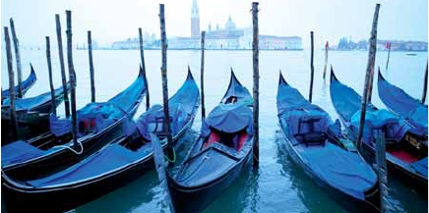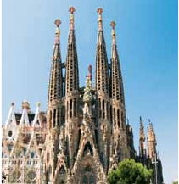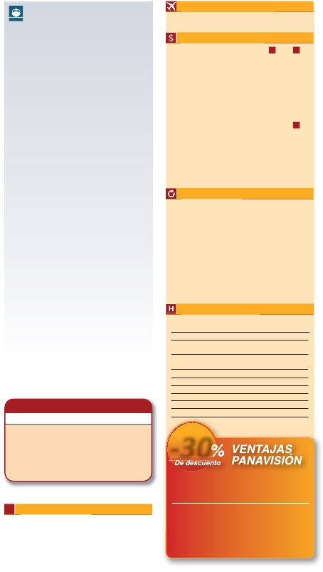

San Pedro, en bronce dorado, y los monumentos fúnebres de los

papas realizados a través de los siglos por los artistas más ilus-

tres. Terminaremos en la magnífica Plaza de San Pedro, la Co-

lumnata de la misma, una de las más grandes del mundo, es de

Bernini, una vez más el artista eligió la forma oval, definida por

cuatro filas de columnas, que sin embargo, parecen una sola para

el que se sitúe sobre los dos focos de la elipsis, en cuyo centro

está el Obelisco. Tiempo libre durante el cual tendrá oportunidad

de visitar por su cuenta las Basílicas Mayores y Catacumbas.

Alojamiento.

DÍA 14 (Domingo)**ROMA**

**(Excursión opcional a Nápoles y Capri)**

**Desayuno buffet.** Preciosa excursión opcional de todo el día

a Nápoles y Capri. Salida por la mañana en autocar hacia Ná-

poles. Una visita panorámica de la Bahía es un espectáculo

inolvidable; esto bastaría para llevarse de la capital del Mez-

zogiorno italiano un recuerdo único. Existe la posibilidad de vi-

sitar también Pompeya (opcional). Visita de las ruinas

consideradas con razón entre las más importantes y completas

del mundo. Con el guía local visitaremos los restos de esta co-

lonia romana que el volcán Vesubio sepultó el 24 de agosto

del año 79 después de Cristo. Pasearemos por sus empedra-

das calles, entraremos en algunas casas para conocer mejor

la vida y la exquisitez de estos pompeyanos que vivieron hace

casi 2.000 años. En Nápoles tomaremos el barco que nos lle-

vará a la isla de Capri. Paseo por Capri y visita a los magníficos

jardines de Augusto. A continuación iremos al restaurante

donde será servido el almuerzo. Por la tarde tiempo libre para

recorrer las elegantes calles, las mejores tiendas, las exclusi-

vas joyerías y la famosa Piazzetta con sus antiguas cafeterías,

todo ello confirma la fama de Capri como “Perla del Mediterrá-

neo”. Al final de la tarde regresaremos a Roma.

DÍA 15 (Lunes)**ROMA-PISA-NIZA(3)**

**Desayuno buffet.** Salida hacia Pisa, llegada y visita a esta ciudad

toscaza que tiene un conjunto de belleza singular en la Plaza de

los Milagros: el Baptisterio, la Catedral y la inigualable Torre In-

clinada que sigue desafiando la ley de gravedad. Continuación

del viaje hacia Niza. Llegada. Alojamiento. Por la noche visita op-

cional a Monaco y Montecarlo.

DÍA 16 (Martes)**NIZA-MONTPELLIER-BARCELONA**

**Desayuno buffet.** Salida hacia Montpellier: continuación del viaje

hacia la frontera española. Llegada a Barcelona. Recorrido pa-

norámico (incluido) por Barcelona: la Sagrada Familia, el Paseo

de Gracia, la Plaza de Cataluña (centro neuralgico de la ciudad)

las Ramblas, etc. Resto del día libre. Alojamiento.

Silodesea,nocheextraenBarcelona(1)enAD

•Enhabitacióndoble80$porpersona

•Enhabitaciónindividual120$porpersona

DÍA 17 (Miércoles)**BARCELONA-ZARAGOZA-**

**Opción regreso en barco**

**Crucero por el Mediterráneo**

DÍA 15 (Lunes)**ROMA-BARCELONA**

**Desayuno buffet.** Traslado a Civitavechia y embarque en

el Crucero con destino Barcelona. Día y noche a bordo.

Acomodación en camarote doble.

DÍA 16 (Martes)**BARCELONA Día de Crucero**

Desayuno incluido. Día de navegación hasta las 18.30

horas que llegaremos a Barcelona. Tiempo libre en el

barco para disfrutar de sus maravillosas instalaciones.

Desembarque y visita de la ciudad. Recorreremos los lu-

gares más típicos y pintorescos de Barcelona, como la

Sagrada Familia, el Paseo de Gracia, Plaza de Cataluña

(centro neurálgico de la ciudad), las Ramblas (emblemá-

tico paseo de la ciudad que discurre entre la Plaza de Ca-

taluña y el puerto antiguo), etc. Alojamiento.

Si lo desea, noche extra en Barcelona(1)en AD

• En habitación doble 80 $ por persona

• En habitación individual 120 $ por persona

DÍA 17 (Miércoles)**BARCELONA-ZARAGOZA-**

**MADRID**

**Desayuno buffet.** Salida hacia Zaragoza. Visita panorámica

incluida de la Basílica del N. S. del Pilar y continuación del

viaje hacia Madrid. Llegada y paseo por Plaza Mayor. Alo-

jamiento.

• Fin del viaje para pasajeros de 17 días

• Alojamiento para pasajeros de 19 días

DÍA 18 (Jueves)**MADRID**

Alojamiento y**desayuno buffet.** Hoy realizaremos la visita

Panorámica de la ciudad. Recorreremos el Paseo de la

Castellana, fuente de la Cibeles, Plaza de Oriente, en la

que se sitúa el Palacio y el Teatro Real, la Puerta del Sol,

etc. Resto del día libre para realizar compras o visitar alguno

de sus afamados museos como el Prado o el Thyssen Bor-

nemisza. Alojamiento.

DÍA 19 (Viernes)**MADRID**

**Desayuno buffet.** A la hora indicada traslado al aero-

puerto. Fin del viaje y de nuestros servicios.

(1) Para los pasajero que toman noche extra en Barcelona, nuestro

servicio finaliza en el desayuno del último día

***PAQUETE AHORRO***

*Por****160****$ todo esto incluido(*):*

Fechas de inicio en Londres

**Todos los Lunes**

Precios por persona en $ USA

**19** días**17** días

• Circuito de Londres a Madrid              con Madrid sin Madrid

14 Marzo - 09 Junio 16 ....................  2.390   2.185

10 Junio - 15 Julio 16......................  2.505   2.330

16 Julio - 31 Agosto 16....................  2.295   2.120

01 Septiembre - 10 Noviembre 16...  2.390   2.185

11 Noviembre 16 - 13 Marzo 17 ......  2.235   2.040

Opc. Barco Roma-Barcelona. Spto. 235     235

Suplemento hab. individual.............  1.260   1.120

• Circuito de París a Barcelona**17** días

14 Marzo - 09 Junio 16 .................................    2.155

10 Junio - 15 Julio 16....................................    2.300

16 Julio - 31 Agosto 16 .................................    2.090

01 Septiembre - 10 Noviembre 16................    2.155

11 Noviembre 16 - 13 Marzo 17...................    2.010

Opc. Barco Roma-Barcelona. Spto. .............      235

Suplemento hab. individual..........................    1.120

Incluido en el tour

n **Asistencia en el aeropuerto** de llegada

a Europa y traslado al hotel.

n **Visitas con guia local:** Londres, París, Venecia,

Florencia, Roma.

n **Visitas explicadas por nuestro guia:** Frankfurt,

Heidelberg, Verona, Padua, Asis, paseo por el Soho,

Trastéver y Plaza Mayor.

n **Comidas:** desayuno buffet diario y 3 cenas.

n **Otros atractivos incluidos:** Crucero por el Rhin,

Visita a una Fábrica de cristal de Murano.

n **Guía acompañante** durante todo el viaje.

n **Autopullman** para el recorrido terrestre.

n **Seguro de viaje.**

Hoteles previstos o similares

Londres   Ibis Wembley***                 www.ibis.com

Thistle Barbican***               www.thistle.com

París      Residhome***            www.residhome.com

Frankfurt  Novotel City****             www.novotel.com

Ibis Frankfurt***               www.ibishotel.com

Mulhouse Ibis Centre Filature***             www.ibis.com

Aparthotel Triden***  www.appart-hotel-triden.com

Venecia    Villa Fiorita****            www.sogedinhotels.it

Florencia   Delta****              www.deltaflorence.com

Roma     Marco Aurelio****    www.hotelmarcaurelio.com

Niza       Apogia***              www.apogiahotels.com

Barcelona City Park St. J.**** www.hotelcityparksantjust.com

Madrid    Rafael Atocha****       www.rafaelhoteles.com

**MADRID**

***-30***

**PVP de las mismas**

* Precios netos y finales por pasajero

**Desayuno buffet.** Salida hacia Zaragoza. Visita panorámica in-

cluida de la Basílica del N. S. del Pilar y continuación del viaje

hacia Madrid. Llegada y paseo por Plaza Mayor. Alojamiento.

• Fin del viaje para pasajeros de 17 días

• Alojamiento para pasajeros de 19 días

DÍA 18 (Jueves)**MADRID**

Estancia en régimen de alojamiento y**desayuno buffet.** Reali-

zaremos la visita panorámica de la ciudad. Recorreremos el

( )

• 5 cenas extras (días 7, 11, 12, 13 y 14). Total 8

• Iluminaciones de París

• Subida al 2º piso de la Torre Eiffel

• Paseo en barco por el Sena

• Paseo en góndola

• Roma barroca                                       Reservando las excursiones 60 días antes

de la salida,**tendrán un 30% de descuento sobre el**

**PVP PVP(*)**

**en destino -30% Dto.**

Paseo de la Castellana, fuente de la Cibeles, Plaza de Oriente,

* Precios netos y finales por pasajero

en la que se sitúa el Palacio y el Teatro Real, la Puerta del Sol,

etc. Resto del día libre para realizar compras o visitar alguno de

sus afamados museos como el Prado o el Thyssen. Alojamiento.

DÍA 19 (Viernes)**MADRID**

**Desayuno buffet.** A la hora indicada traslado al aeropuerto. Fin

de viaje y de nuestros servicios.

**i** Información adicional

(3) Cuando para el trayecto París-Milán el número de pax sea

inferior a 10 el trayecto se efectuará en avión o tren

pernoctándose en París en vez de en Frankfurt y en Milán en

lugar de Mulhose, resto del viaje igual. El boleto aéreo será a

cargo de Panavisión-Tours.

El trayecto Londres-París, en algunos casos se efectuará en el

tren Eurostar. Consultar.

Ver resto de notas en págs. 306 y 319.

**317** PANAVISIÓN

( )

• Castillo de Windsor                 85 $ 60 $

• París iluminado                    52 $ 36 $

• Paseo en barco por el Sena

y subida al 2º piso de la Torre Eiffel     75 $      53 $

• Museo del Louvre                  65 $      46 $

• Palacio de Versalles                97 $      68 $

• Museos Vaticanos y Capilla Sixtina     73 $      52 $

• Nápoles y Capri                   130 $      91 $

• Nápoles, Capri y Pompeya           198 $     139 $